ONOMA: ________________________

ΜΑΘΗΜΑΤΙΚΑ 5^{η} ΕΝΟΤΗΤΑ
Κεφ. 35 Αθροίσματα με πολλούς όρους

- Όλα τα τριφύλλια δίνουν 10. Βρίσκω τον αριθμό που λείπει

- Συμπληρώνω τις τρεις κάρτες, για να έχω άθροισμα ίσο με το 7.

5 |  | 1 |  |  | 7 | 4
3 |  | 3 |  |  |  | 3

- Βρίσκω το άθροισμα που δίνουν τα παγωτά. Θυμάμαι! Ξεκινώ με το μεγαλύτερο!
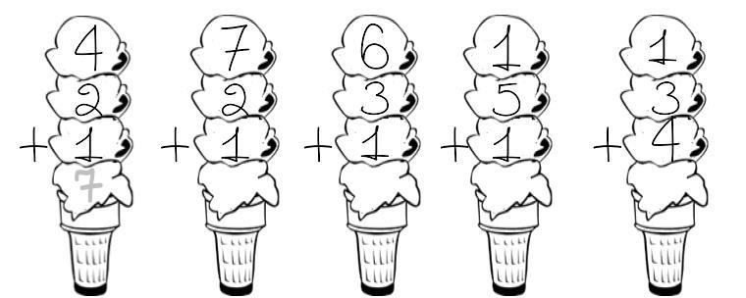

4. Υπολογίζω τα αθροίσματα.

2+2+2=…… 4+2+3=…… |  |  | 3 | 5 |  | 4 |  | 6
3+3+2=…… 2+4+3=…… |  |  | 2 | 2 |  | 2 |  | 2
 |  | + | 2 | + 2 |  | + 4 |  | + 1
4+4+1=……3+5+2=……
 |  |  | ...... |  | ……… |  | ……… |  | ………

